NOM :

pRénom :

EVALUATIONS

CE1 A

Groupe 1

[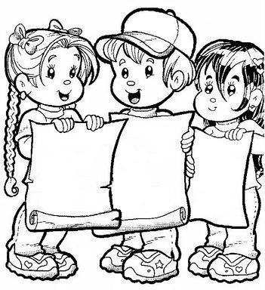](https://www.google.fr/url?sa=i&url=http%3A%2F%2Fzigomettecom.centerblog.net%2Frub-coloriages-la-rentree-ecole--3.html&psig=AOvVaw0jMYnn3Vg4w7XzgIV2UD8l&ust=1590429797636000&source=images&cd=vfe&ved=0CAIQjRxqFwoTCIDI0fiKzekCFQAAAAAdAAAAABAK)

**Exercice 1 :**  **Ecris les mots de la dictée**

1)______________________________ 2)___________________________

3)______________________________ 4)___________________________

5)______________________________ 6)___________________________

**Exercice 2  :**

**Lis les mots suivants :**

Demain

Aujourd’hui

Jamais

Buisson

Carapace

Triangle

Nombre de mots correctement lus :

**Exercice 3 : Écris les nombres suivants en chiffres.**

|  |  |
| --- | --- |
| Deux | 2 |
| Soixante-treize |  |
| Quatre-vingt-douze |  |
| Huit-cent-cinquante-et-un |  |
| Trois-cent-neuf |  |

**Exercice 4 : Écris les nombres suivants en lettres.**

|  |  |
| --- | --- |
| 8 | huit |
| 78 |  |
| 500 |  |
| 392 |  |
| 816 |  |

**Exercice 5 : Voici l’extrait d’une poésie. Recopie-le en écriture cursive (attachée) en respectant la même présentation.**

**La cigale et la fourmi**

– Nuit et jour à tout venant

Je chantais, ne vous déplaise.

– Vous chantiez ? j'en suis fort aise.

Eh bien : dansez maintenant.

**Jean de La Fontaine, livre 1**

_______________________________________________________________

_______________________________________________________________

_______________________________________________________________

_______________________________________________________________

_______________________________________________________________

_______________________________________________________________

_______________________________________________________________

_______________________________________________________________

________________________________________________________

______________________________________________________

**Exercice 6** :

Le dessin représente un bouquet de 10 fleurs.

**C**

Le dessin représente un carton de 100 fleurs



..**16**.. fleurs

Compte le nombre total de fleurs dans chaque rectangle et note le comme dans l’exemple



……… fleurs



**C**

**C**

……… fleurs

**Exercice 7 : Lis la fiche de son (à lire par téléphone avec la maitresse)**

**au**   AU *au*

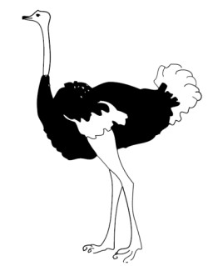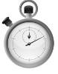

**eau EAU**

au - è - eau - an - é - au - en - ai - f eau - ei - ph - au - ê - am - g - au - c l**au** - t**au** - f**au** - b**au** - d**au** - p**au**

b**eau** - d**eau** - n**eau** - t**eau** - p**eau**

j’ai ch**au**d - une t**au**pe - un cout**eau**  - un **au**tre une **au**truche - c’est f**au**x - **au**tour - un s**eau**

un cad**eau** - un chât**eau** - un bat**eau** - un morc**eau**

un corb**eau** - un taur**eau** - le tabl**eau** - un pot**eau**

**Au**rore dort dans son b**eau** land**au**.

Mon père a un b**eau** mant**eau** et un b**eau** chap**eau**.

Quand j’ai fait du bat**eau**, je suis tombé à l’**eau**.

**Exercice 9 :**

**Conjugue le verbe entre parenthèse au présent de l'indicatif.**

**Exemple:** Nous (*chanter*) dans la cour.    Nous *chantons* dans la cour.

Elle (avoir) _________________________ 8 ans.

Je (*aller*) _________________________ au cinéma ce matin.

Vous (danser) _________________________très bien !

Tu (être) _________________________ le plus grand de la classe.

Ils (marcher) _________________________ vraiment trop vite !

Nous ( être) _________________________un peu fatigués.

**Exercice 10 : Écris dans les cases les nombres correspondant aux points indiqués par les flèches**.

30

40

20

20

50

0

10

100

200

0

**Exercice 11 : Range dans l’ordre croissant (du plus petit au plus grand) les nombres suivants :**

**418, 409, 99, 479, 500**

**Réponse :** …………. < …………. < …………. < …………. < ………….

**Exercice 12 :**

Voici 6 images qui racontent l'histoire de Paul et d'Amel.

Ce matin, Paul et Amel sont pressés. L'heure de l'école a sonné!

**Ecris au moins cinq lignes pour raconter la suite de l’histoire.**

|  |
| --- |
|  |

____________________________________________________________________________

____________________________________________________________________________

____________________________________________________________________________

____________________________________________________________________________

____________________________________________________________________________

____________________________________________________________________________

____________________________________________________________________________

____________________________________________________________________________

____________________________________________________________________________

**Exercice 13**

1. **Compte de 10 en 10 de 7 à 67**

|  |  |  |  |  |  |  |
| --- | --- | --- | --- | --- | --- | --- |
| 7 |  |  |  |  |  | 67 |

1. **Compte de 100 en 100 de 352 à 952**

|  |  |  |  |  |  |  |
| --- | --- | --- | --- | --- | --- | --- |
| 352 |  |  |  |  |  | 952 |

1. **Compte de 10 en 10 de 364 à 424**

|  |  |  |  |  |  |  |
| --- | --- | --- | --- | --- | --- | --- |
| 364 |  |  |  |  |  | 424 |

**Exercice 14 : Ecris les phrases de la dictée :**

**Exercice 15 :**

**Conjugue le verbe entre parenthèse au futur de l'indicatif.**

Nous (être)_________________________ bientôt au CE2 !

Tu (*avoir*) _________________________ une surprise tout à l’heure.

Elles (aller) _________________________encore à la plage demain !

Ma sœur (avoir) _________________________ 15 ans demain.

Je (être) _________________________prêt dans une heure.

Vous (aller) _________________________ éteindre la télé tout à l’heure.

**Exercice 16 : Pose et calcule :**

**144+328=**

**550+274=**

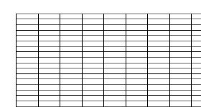

**Exercice 17**

1. **Ajoute un nom :**

**Les …………. bleus**

1. **Ajoute un déterminant**

**…… grands cahiers**

1. **Ajoute un adjectif**

**Une ……………. sorcière**

**Exercice 18 :**

**Complète le tableau :**

|  |  |  |
| --- | --- | --- |
| **MASCULIN** | **FEMININ** | **PLURIEL** |
| **Un renard roux** | **Une renarde rousse** | **Des renards roux**  **Des renardes rousses** |
| **Le gentil chien** |  |  |
|  | **La grande fille** |  |
| **Un vilain sorcier** |  |  |
|  |  | **Des ogres méchants**  **Des ogresses méchantes** |

**Exercice 19 :**

**Calcule :**

**370+10=****………. 205+ 3= ………. 178+4=……….**

**5x10=………. 2x7=………. 3x9=……….**

**30-10=………. 26-3=………. 70-20=……….**